一、选择题：本题共20小题，在每小题给出的四个选项中，只有一项是符合题目要求的。
1．下列与细胞中化合物有关的说法，错误的是
A．糖类不都是能源物质，检测还原糖常用斐林试剂
B．脂肪是细胞中良好的储能物质，常用苏丹Ⅲ或Ⅳ染液检测
C．组成生物大分子的单体以碳链为基本骨架
D．葡萄糖是细胞呼吸最常利用的物质，它可来自于动物细胞内麦芽糖的水解
2．细胞的结构和功能高度统一，下列说法错误的有几项
①合成性激素的卵巢细胞比皮肤的表皮细胞具有更多的内质网
②红细胞比白细胞具有更多的溶酶体
③唾液腺细胞比心肌细胞具有更多的高尔基体
④代谢旺盛的细胞核孔多、核仁小，核糖体、线粒体较多
⑤哺乳动物成熟的红细胞表面积与体积之比相对较大，有利于提高气体交换速率
⑥哺乳动物成熟精子中细胞质较少，有利于精子运动
A．1项 B．2项 C．3项 D．4项
3．“膜流”是指细胞的各种膜结构之间的联系和转移，下列有关叙述正确的是
A．乳酸菌和酵母菌不是都能发生“膜流”现象
B．细胞吸水涨破属于“膜流”现象
C．溶酶体内含有较多的水解酶，与“膜流”无关
D．“膜流”现象的发生依赖细胞膜的功能特点——具有一定的流动性
4．如图为研究渗透作用所做的两组实验，玻璃槽中是相同体积的蒸馏水。倒置的长颈漏斗中先装入体积和浓度均相同的蔗糖溶液，一段时间后向甲组的漏斗中再加入微量的蔗糖酶（不考虑自身对渗透作用的影响）。实验起始时，漏斗内外的液面持平，已知单糖能透过半透膜，二糖不能透过。下列分析正确的是
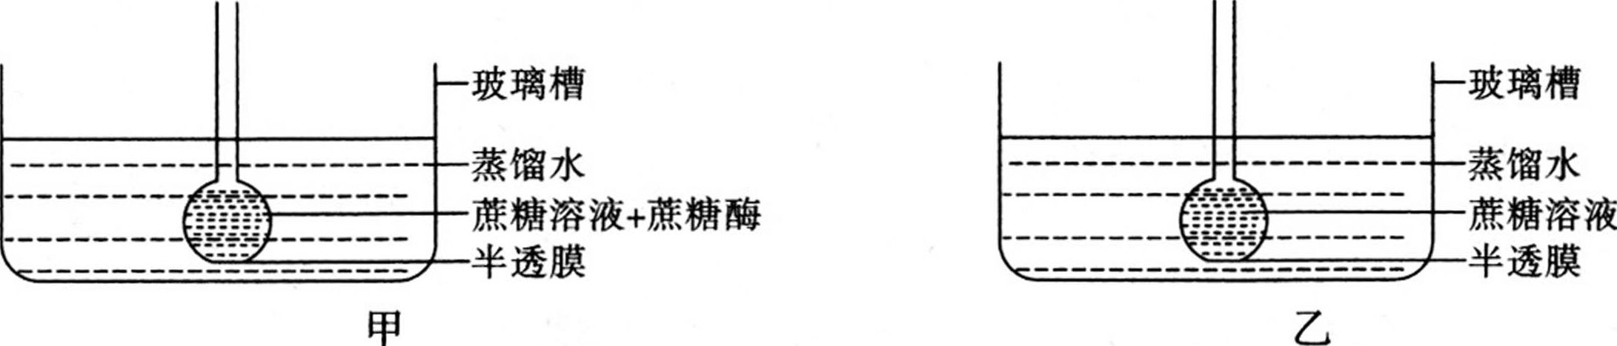
A．实验的原理是半透膜两侧的溶液存在浓度差，水分子、葡萄糖、果糖等发生了渗透作用
B．加蔗糖酶之前，甲、乙装置平衡时半透膜两侧渗透压相同
C．甲组漏斗内液面先升高，加入蔗糖酶后可能先上升后下降直至漏斗内外液面持平
D．实验结束时，甲组玻璃槽内溶液的浓度变小，乙组玻璃槽内溶液的浓度不变
5．如图为叶绿素和类胡萝卜素的吸收光谱。下列有关说法正确的是
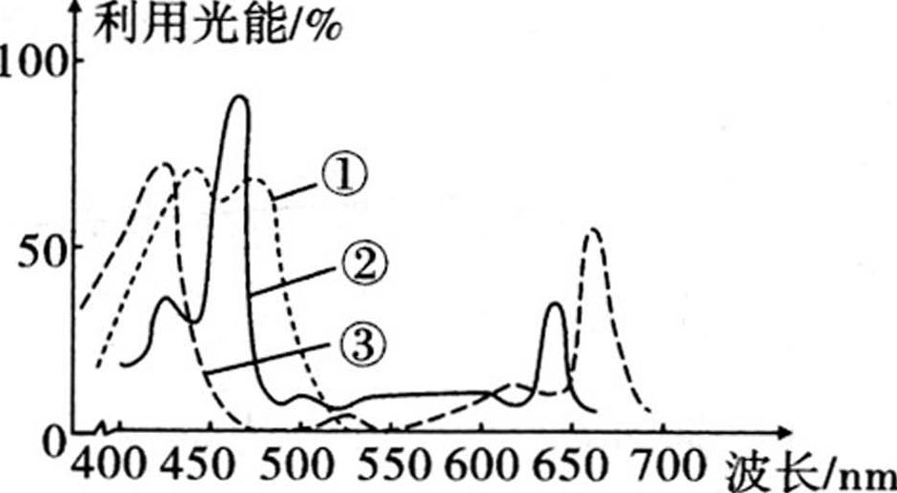
A．图中②和③主要分布在叶绿体的内膜上
B．利用纸层析法分离色素时，用到了无水乙醇或体积分数为75％乙醇＋无水碳酸钠
C．③是叶绿素a，位于从上至下第三个条带，且条带最宽
D．叶片呈现绿色是因为①②③完全不吸收绿光
6．染色体数目不稳定是肿瘤标志性特征之一。为探究KLF14基因在肿瘤形成中的作用，科学家检测正常小鼠和KLF14基因敲除小鼠体内不同染色体数的细胞占有丝分裂细胞的比例，结果如图所示（图中★代表相互之间差异显著，★★代表相互之间差异极显著）。下列叙述错误的是
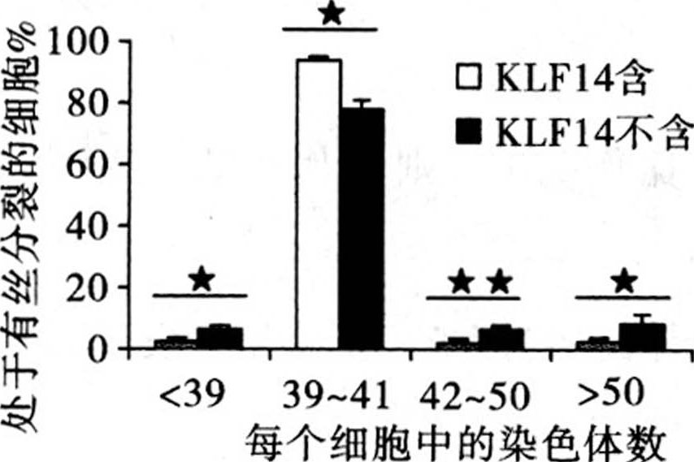
A．小鼠正常体细胞染色体的数目是40条
B．KLF14基因表达蛋白可能参与检测和纠正细胞中DNA损伤
C．KLF14基因对肿瘤形成所起的作用可能是促进作用
D．KLF14基因缺失可能会引起染色体不均等进入子细胞
7．年轻小鼠胶原蛋白COL17A1基因表达水平较低的干细胞比表达水平高的干细胞容易被淘汰，这一竞争有利于维持皮肤年轻态。随着年龄的增长，胶原蛋白COL17A1基因表达水平较低的干细胞增多。则下列叙述正确的是
A．衰老小鼠细胞中COL17A1基因的表达水平普遍较低
B．COL17A1基因含量的高低，可作为判断皮肤是否衰老的依据
C．年轻小鼠COL17A1基因的表达水平较低的干细胞更容易坏死
D．皮肤干细胞能分化为表皮细胞，是DNA、RNA和蛋白质发生改变的结果
8．转座子是染色体上一类可移动的DNA片段，能够从染色体上的一个位置跳到另一个位置。下列关于转座子的说法，不正确的是
A．当转座子跳跃到某个基因内部时，可能会引起这个基因控制的功能丧失
B．转座子的存在说明基因在染色体上的位置并不是一成不变的
C．转座子转座过程中涉及磷酸二酯键的断裂和形成
D．转座子的转座体现了孟德尔分离定律和自由组合定律
9．下列关于无子西瓜的叙述，正确的是
A．以四倍体作母本，二倍体作父本，当年可收获无子西瓜
B．秋水仙素处理二倍体西瓜幼苗，细胞均会发生染色体加倍
C．三倍体西瓜也可能产生少量的种子
D．三倍体无子西瓜有丝分裂联会紊乱，故无法形成种子
10．下列关于DNA和基因的叙述，正确的是
A．以肺炎双球菌为实验材料进行的活体转化实验，证明了DNA是遗传物质
B．烟草花叶病毒的RNA与黄瓜花叶病毒的蛋白质重建构成的病毒感染烟草能增殖出完整的烟草花叶病毒
C．基因表达过程中，RNA聚合酶与起始密码子结合并启动转录
D．转基因荧光小鼠体现了基因通过控制酶的合成来控制代谢进而控制生物体的性状
11．现有基因型都为BbVv的雌雄果蝇。已知在减数分裂过程中，雌果蝇的染色体会发生如图所示行为，且发生该行为的细胞比例为20％。下列叙述不正确的是
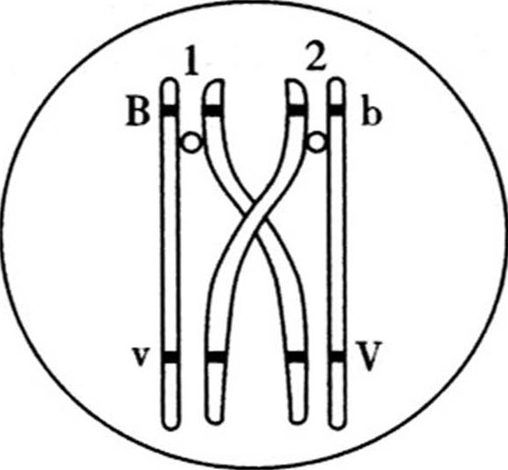
A．该图所示染色体行为将导致非姐妹染色单体上的基因重组
B．若后代中基因型为bbvv个体比例为0，可能雄果蝇在减数分裂过程中染色体没发生该行为
C．若后代中基因型为bbvv个体比例为0，则后代中表现型为B_V_的比例为50％
D．若后代中基因型为BBVV的个体比例为5％，则雄果蝇发生该行为的细胞比例为50％
12．人类的非秃顶和秃顶基因（A、a）位于常染色体上，红绿色盲基因（B、b）位于X染色体上，两种性状的遗传都与性别有关。女性中只有aa表现为秃顶，男性中只有AA表现为非秃顶，如图为某家族两种性状的遗传系谱图，下列相关分析正确的是
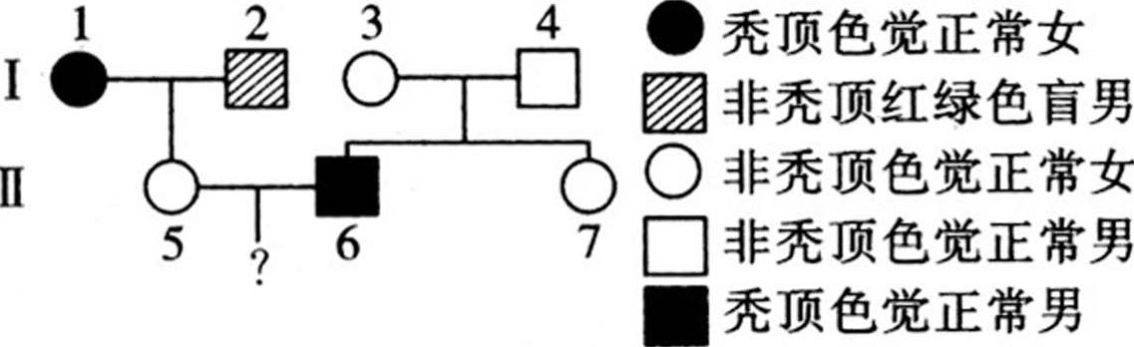
A．红绿色盲和秃顶都是伴性遗传，具有隔代遗传和交叉遗传的特点
B．Ⅱ₅和Ⅱ₆生育一个色觉正常非秃顶的女孩概率为9／16
C．Ⅱ₅和Ⅱ₆个体中非秃顶基因分别来自Ⅰ₂和Ⅰ₄
D．女性中色盲患者的发病率等于色盲基因的基因频率
13．科学家在墨西哥湾深海发现了一种新的鲛鏮鱼，雌鱼头顶自带“钓鱼竿”——若干个肉状突起，可发出光源，吸引猎物。雄鱼则吸附在雌鱼体表提供繁殖所需的精子，同时通过雌鱼血液获取营养物质。下列叙述正确的是
A．头顶发光“钓鱼竿”的形成是为适应无光的海底而突变产生的
B．雌雄鱼的生活繁殖方式是它们在长期共同进化中相互适应形成的
C．鲛鏮鱼的捕食者会影响该鲛鏮鱼的进化速度
D．在深海环境保持相对稳定的条件下，自由交配的鲛鏮鱼种群基因频率保持不变
14．下列有关动物内环境的叙述，正确的是
A．手脚磨出的“水泡”中的液体主要是血浆
B．由细胞内液构成的液体环境叫做内环境
C．组织液中的各种物质大部分能够被毛细血管动脉端重新吸收进入血浆
D．免疫系统不仅是机体的防御系统，也起着重要的调节作用
15．下列关于膝跳反射的叙述，正确的是
A．这一过程有“电－化学－电”信号的转化 B．该反射有多个中间神经元参与
C．高级中枢脊髓参与该反射活动 D．该反射与缩手反射共用同一反射弧
16．在结束比赛初期，运动员的呼吸、心跳等并没有立即恢复到正常水平，原因是
A．体液调节作用时间短暂 B．体液调节作用时间比较长
C．体液调节反应迅速 D．体液调节反应较缓慢
17．在滑雪期间，运动员经常需要从温暖的室内进入冰天雪地中，对此过程的表述错误的是
A．在温暖室内时运动员的产热量与散热量维持动态平衡
B．进入冰天雪地后运动员的散热量明显增加，通过调节后产热量与散热量仍可达到动态平衡
C．运动员在滑雪过程中产热的主要器官是骨骼肌
D．进入冰天雪地后甲状腺激素的分泌量增加，内环境稳态遭到破坏
18．下列关于抗体和淋巴因子的叙述，错误的是
A．二者均属于免疫活性物质 B．二者均参与特异性免疫反应
C．二者均与抗原结合发挥免疫功能 D．二者均在细胞内合成分泌到细胞外发挥作用
19．某研究人员利用燕麦的胚芽鞘和胚根分别做了如图甲和乙所示的实验，C_{x}和C_{y}，表示两种不同浓度的生长素溶液，α_{x}、α_{y}分别表示胚芽鞘在含C_{x}、C_{y}，生长素琼脂块作用下的弯曲角度，下列相关叙述正确的是
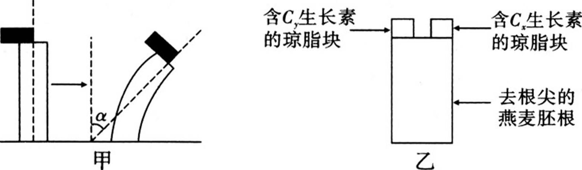
A．若α_{x}大于α_{y}，则C_{x}一定大于C_{y}
B．若α_{x}小于a_{y}，则C_{x}一定小于C_{y}
C．若α_{x}等于α_{y}，则C_{x}和C_{y}一定不是促进胚芽鞘生长的最适浓度
D．若α_{x}等于α_{y}，则图乙中胚根一定不发生弯曲生长
20．如图表示某生态系统中3种生物的CO₂释放量（相对值）的变化，假设3种生物在一天中呼吸速率不变，下列相关说法错误的是
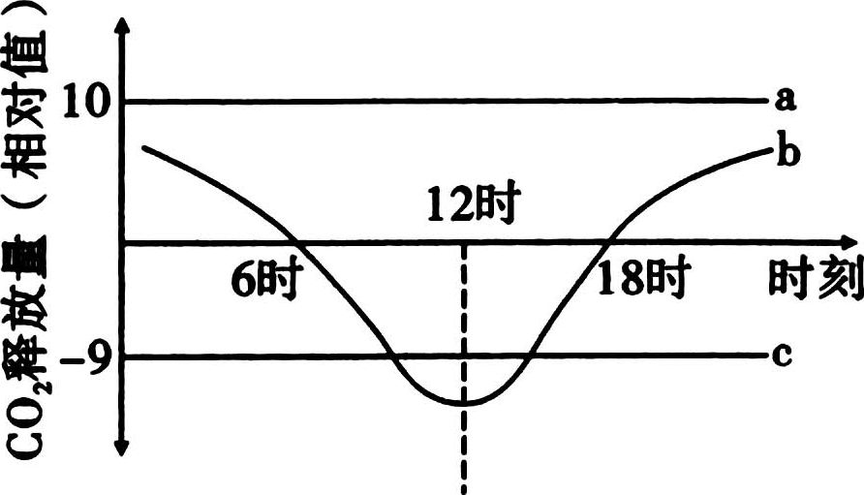
A．a曲线代表的生物一定是消费者
B．b和c曲线代表的生物一定是生产者
C．a和c曲线代表的生物均不能进行光合作用
D．a、b、c曲线代表的生物均可能是原核生物
二、非选择题：包括必考题和选考题两部分。第21题～第24题为必考题，每道试题考生都必须作答；第25题～第26题为选考题，考生根据要求作答。
（一）必考题：共4小题。
21．如图a是温度对小麦光合作用速率与细胞呼吸速率的影响。脱落酸是一种植物激素，能促进叶片和果实的衰老和脱落，研究发现叶片的气孔开闭也与脱落酸有关，图b是脱落酸对植物气孔的开度调节机制。已知植物的一个气孔是由两个保卫细胞构成。
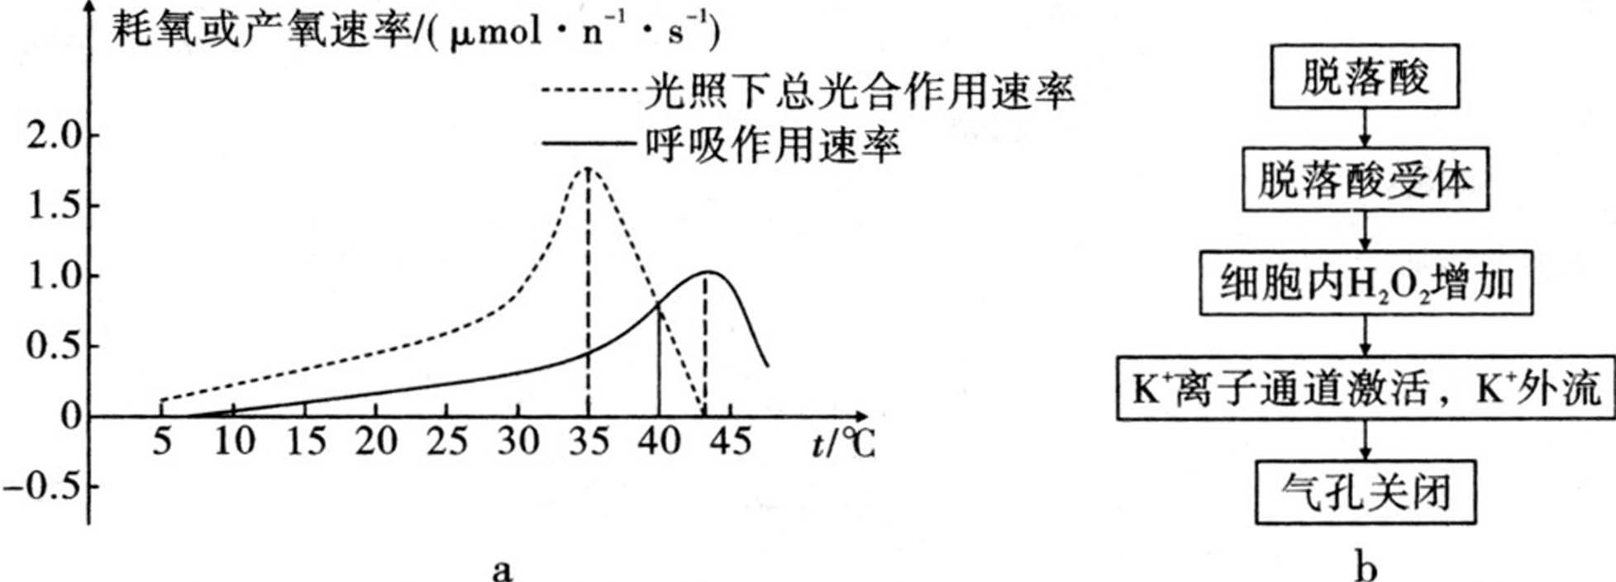
（1）由a可知，连续光照下该小麦生长的最适温度是________℃，判断的依据是________。
（2）由b可知，脱落酸与小麦叶片气孔的关闭有关，由于K＋通道开放导致细胞液中的K＋外流，细胞液渗透压________（填“增大”“减小”或“基本不变”），保卫细胞________（填“失水”或“吸水”），气孔关闭；根据图中脱落酸的功能分析，在________的环境条件下，脱落酸含量会增加。
（3）小麦的旗叶是植株长出后，位于最上方的一片叶，与其他的叶片相比光合作用更有优势的环境因素是________；其制造的光合产物用于自身的________和输送至根、籽粒等不能进行光合作用的部位。
（4）请运用放射性同位素标记法，验证（3）中旗叶的光合产物会运输至籽粒，写出实验思路和实验结果：________。
22．家蚕是二倍体（2n＝56），性别决定为ZW型。家蚕一般进行有性生殖，也能进行没有雄性参与的孤雌生殖。科学家尝试用多种方法培育新的家蚕品种，育种方法如图所示。
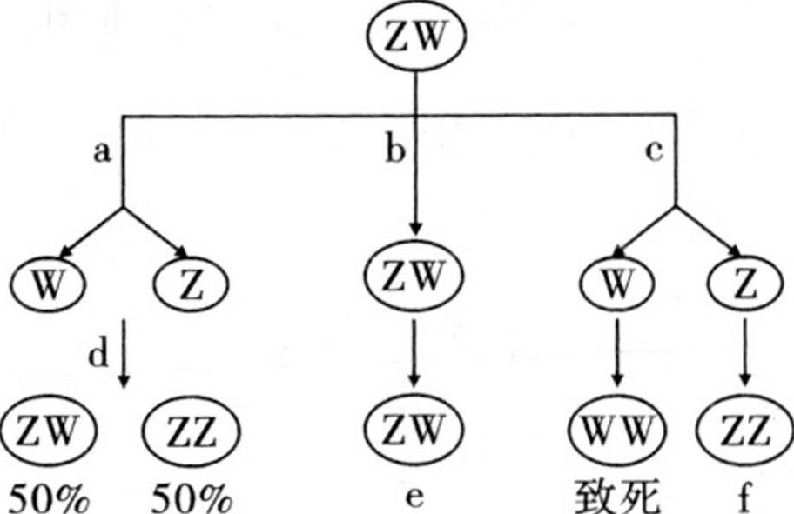
（1）a→d表示有性生殖的过程。染色体组成为ZW的卵原细胞经过程a________和过程d________（填写过程名称），产生的子代中雌雄各占一半。
（2）b途径表示用46℃处理家蚕18min，形成了一个二倍体原核和一个二倍体极体，二倍体原核发育成的子代e的基因型与母本________（填“相同”或“不同”）。这可能是因为热效应阻止了减数分裂过程中________。
（3）c途径用－11℃处理家蚕30min，得到的雄蚕基因型是________（填“纯合”或“杂合”）的，使后代所有隐性性状都得以表现。
（4）将b途径和c途径得到的雌雄家蚕e和f杂交得到F₁，F₁与亲本中的________回交得到F₂，F₂继续回交得到F₃，理论上来说多代后即可得到该品种家蚕的纯系（Z、W染色体除外）。
23．如图，当血压升高时，将引起副交感神经活动增强，交感神经活动减弱，导致心率减慢，血压下降；反之，则心率加快，血压回升。
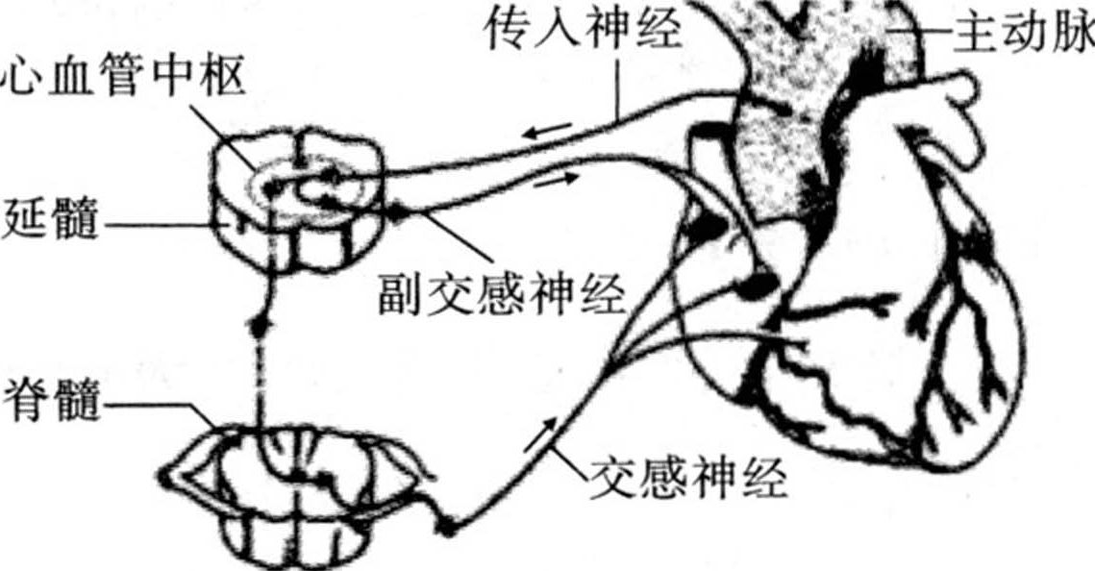
（1）当血压升高时，动脉血管壁上的压力________产生兴奋，兴奋传导至位于________的神经中枢，引起副交感神经的膜外电位变化________，交感神经的膜外电位变化是正电位增强，完成调节过程。
（2）电刺激副交感神经或用乙酰胆碱溶液灌注心脏都会引起心率减慢，而乙酰胆碱受体的阻断剂可终止上述实验现象，上述现象说明：在电刺激下，副交感神经轴突末梢释放的神经递质是________。据此推测，交感神经与副交感神经支配同一器官产生了不同效应可能的原因是________。
（3）当血压下降时，会引发机体细胞外液渗透压上升，下丘脑通过其调节作用，可使血液总量增加，血压回升，推测下丘脑在此过程中发挥作用的机制是________。
24．欧亚苔原生态系统中的旅鼠以苔草为主要食物。如图甲为某一时期旅鼠种群密度与苔草化学防御水平的研究结果。图乙为旅鼠种群增长初期出生率（①）和死亡率（②）的关系，据此回答下列问题：
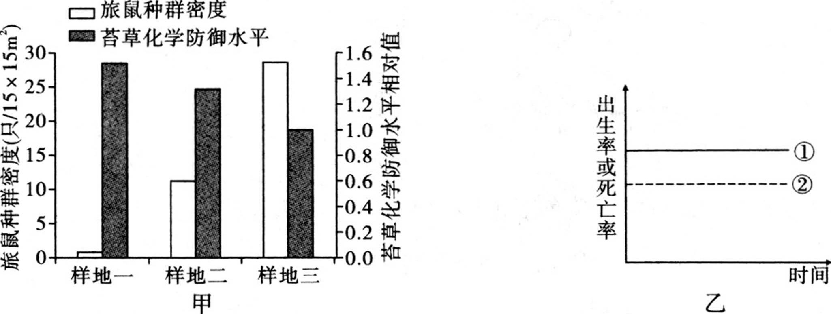
（1）苔草的“化学防御”发生在被旅鼠大量啃食时，通过产生胰蛋白酶抑制因子完成，试推断其发挥作用的机理是________。
（2）据图甲，这一时期样地三中旅鼠种群密度最大，可以预测样地三中的苔草化学防御水平此后将会________。样地一中的旅鼠种群密度降至极低水平，而苔草化学防御水平却最高，原因是________。
（3）据图乙判断，旅鼠种群增长初期种群增长曲线为________型，出现该种增长需要满足的条件有________。
（二）选考题：请考生从给出的2道题中任选一道作答，如果多做，则按所做的第一题计分。
25．[生物——选修1：生物技术实践]
琼脂是一种多糖类物质，由于很少有微生物能将其降解而成为配制固体培养基常用的凝固剂之一。某实验室在处理一批已充分进行过微生物培养的废弃固体培养基上发现：培养基上的微生物几乎全部死亡，但在其中一个培养基上存在一个正常生长的细菌菌落。该实验室研究人员对此提出以下几种假说：①此培养基中的营养物质未消耗殆尽；②该种细菌能利用琼脂；③形成此菌落的是自养微生物。
（1）假说①中的“营养”最可能指的是________（填“碳源”“氮源”或“无机盐”）。
（2）在配制以上固体培养基时，配制的顺序是：称量→溶解→调pH→定容→________→倒平板。
（3）最终通过实验证明假说②是正确的，并且发现该琼脂分解菌能分泌脱色酶，分解糖蜜发酵废液的黑褐色色素。
①欲从获得的菌种中分离出分解黑褐色色素能力强的细菌，可在培养基中加入________，采用________法完成接种。适宜条件下培养一段时间，发现菌落周围形成圆形凹穴和透明圈，形成的原因是________；应选择________的菌落进行扩大培养。
②由于该菌种在自然界中极为稀少，欲长期保存该菌种，可以采用________法。在3mL的甘油瓶中，装入1mL甘油后灭菌，然后将1mL培养的菌液转移到甘油瓶中，与甘油充分混匀后，放在温度为________的冷冻箱中保存。
26．[生物——选修3：现代生物科技专题]
基因B存在于水稻基因组中，仅在体细胞（2n）和精子中正常表达，但在卵细胞中不转录。为研究B基因表达对卵细胞的影响，设计了如图a所示实验来获取能够在卵细胞中表达B基因的转基因植株。回答下列问题：
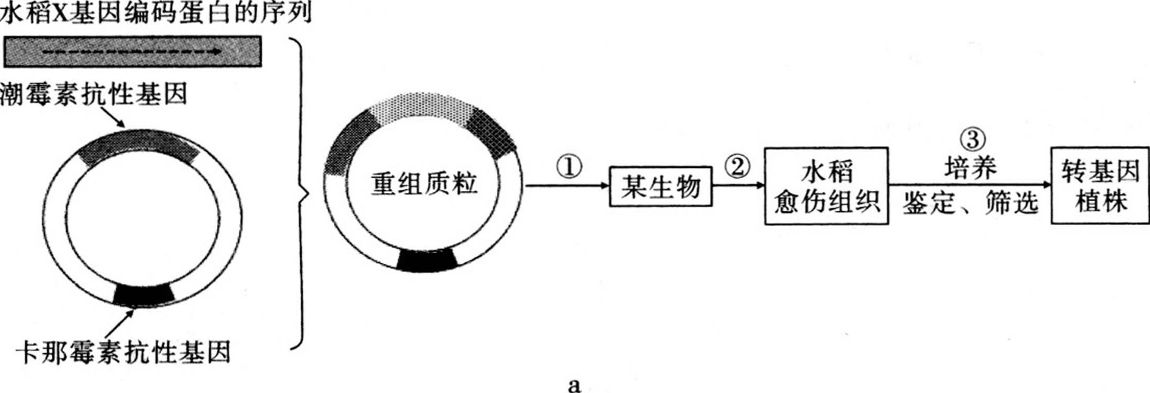
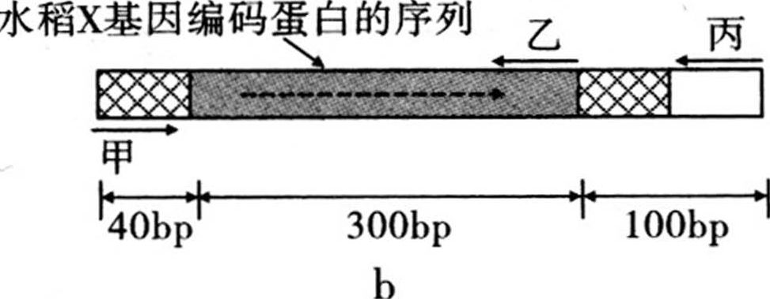
（1）基因B不能在卵细胞中成功表达，可能的原因是________。
（2）步骤①为了将重组质粒导入水稻愈伤组织细胞，最常用的方法是________。步骤③所配制的培养基中需要添加________达到筛选出含有重组质粒的菌落。
（3）为鉴定筛选出的菌落中是否含有正确插入目的基因的重组质粒，拟设计引物进行PCR鉴定。PCR反应体系中除含缓冲液、Taq酶、dNTP（包含dATP、dCTP、dGTP、dTTP）以外，还应含有________、________；图b所示为甲、乙、丙3条引物在正确重组质粒片段中的相应位置，PCR鉴定时应选择的一对引物是________。
（4）从转基因植株未成熟种子中分离出胚，观察到细胞内仅含一个染色体组，判定该胚是由未受精的卵细胞发育形成的，而非转基因水稻卵细胞在未受精时不能发育，由此表明________。

